MEGHÍVÓ ÉS PROGRAM

Az agrárminisztérium és az országos vízügyi főigazgatóság tisztelettel meghívja önt a
Sivatagosodás és Aszály Elleni Küzdelem Világnapja
alkalmából szervezett szakmai konferenciára
Időpont: 2019. június 19. 10 óra
Helyszín: agrárminisztérium
(1052 Budapest Apáczai Csere János utca 9.)
Földszinti konferencia terem

„Fejlesszük közösen a jövőt”
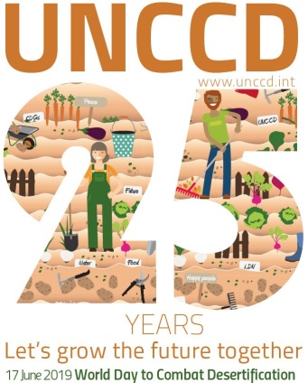

Regisztráció: 9:30-10:00

1. szekció: Öntözésfejlesztés Magyarországon
Moderátor: Dr. Baksa Adrienn tanácsadó, Agrárminisztérium
10:00-10:20 Dr. Feldman Zsolt államtitkár, Agrárminisztérium: Megnyitó előadás a mezőgazdaság és az öntözés kapcsolata a XXI. században.
10:20-10:40 Kling Zoltán főosztályvezető, Belügyminisztérium: Megnyitó előadás a folyamatban lévő öntözésfejlesztési előrelépésekről a vízügyben
10:40-10:55 Dr. Radics Kornélia elnök, Országos Meteorológiai Szolgálat: Globális változások - lokális veszélyek.
10:55-11:10 Láng István főigazgató, Országos Vízügyi Főigazgatóság: Operatív aszály- és vízhiánykezelés.
11:10-11:25 Tasnádi Gabriella, Nemzeti Agrárgazdasági Kamara: A gazdálkodói oldalról jelentkező öntözésfejlesztési igények
11:25-11:40 Kérdések

11:40-13:00 Ebédszünet

2. szekció: 25 éves az ENSZ egyezmény a sivatagosodás elleni küzdelemről
Moderátor: Molnár Péter, UNCCD nemzeti kapcsolattartó
13:00-13:20 Jelinek Gabriella osztályvezető, Belügyminisztérium: Agrárvonatkozások a Duna Védelmi Nemzetközi Bizottság (ICPDR) munkájában.
13:20-13:40 Dr. Ligetvári Ferenc professzor: Hazai részvétel a Nemzetközi Öntözési és Vízrendezési Szövetség (ICID) munkájában.
13:40-14:00 Dr. Bakacsi Zsófia tudományos főmunkatárs, Magyar Tudományos Akadémia Agrártudományi Kutatóközpont Talajtani és Agrokémiai Intézet: Talajerőforrás gazdálkodás.
14:00-14:20 Dr. Pénzes Éva titkár, Magyar Talajbaktérium-gyártók és -forgalmazók Szakmai Szervezete: Talajjavítás talajbaktériumokkal.
14:20-14:40 Molnár Péter UNCCD nemzeti kapcsolattartó, Országos Vízügyi Főigazgatóság: Az ENSZ sivatagosodás és aszály elleni küzdelemmel foglalkozó egyezményének (UNCCD) elmúlt 25 éve és jövőbeli tervei.
Zárszó

